Archivní číslo vzorku
Odběrové číslo vzorku | 1
Pořadové číslo karty vzorku v databázi | 1418
Místo
Objekt | Obraz na plátně Výchova Jupitera, autor Nicolaes Berchem
Místo odběru popis | Pravý rok horního okraje
Místo odběru foto
Typ díla | Závěsný obraz
Typ podložky (v případě vzorků povrchových úprav / barevných vrstev) | Plátno
Datace objektu | 1621 - 1683
Zpracovatel analýzy | Ing. Karol Bayer
Zadání analýzy | stratigrafie barevných vrstev, identifikace pigmentů a určení typu pojiva, určení techniky malby
Datum zpracování zprávy k analýze | 19.09.2014
Číslo příslušné zprávy v databázi zpráv | 2014_33

Výsledky analýzy
Vzorek 1

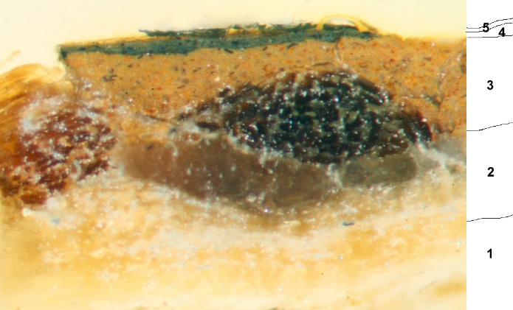  Obr.1. Nábrus, optický mikroskop, bílé dopadající světlo, fotografováno při zvětšení mikroskopu 100x | 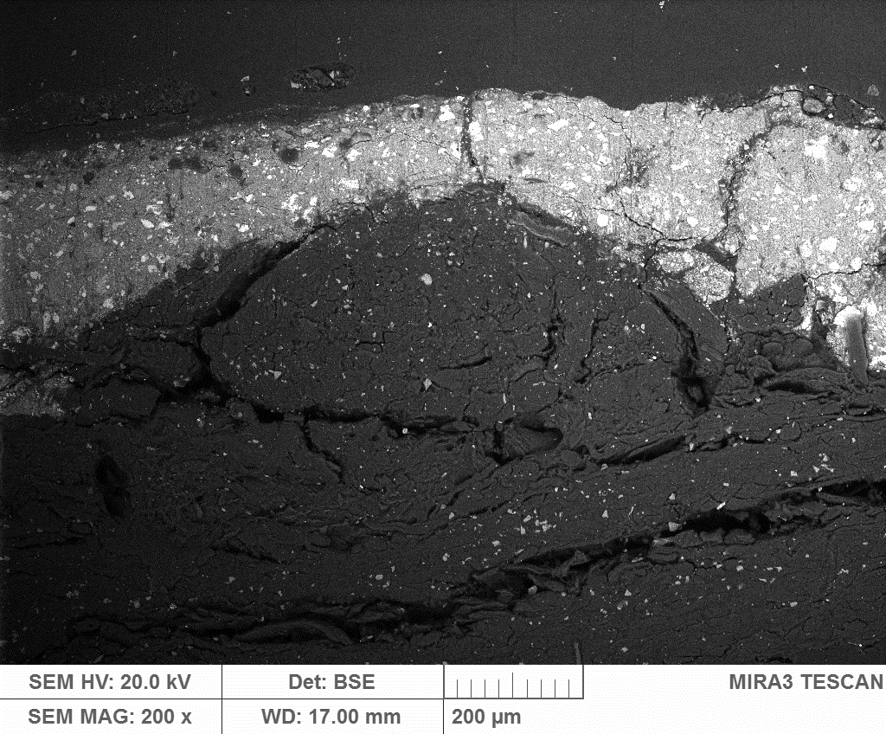  Obr.2. Nábrus, rastrovací elektronový mikroskop, detektor zpětně odražených elektronů, celek
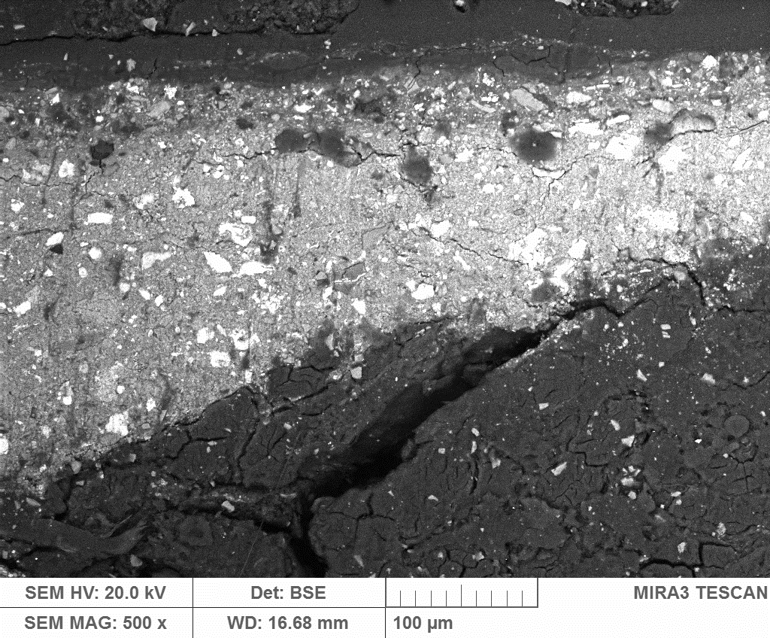  Obr.3. Nábrus, rastrovací elektronový mikroskop, detektor zpětně odražených elektronů, detail barevných vrstev | 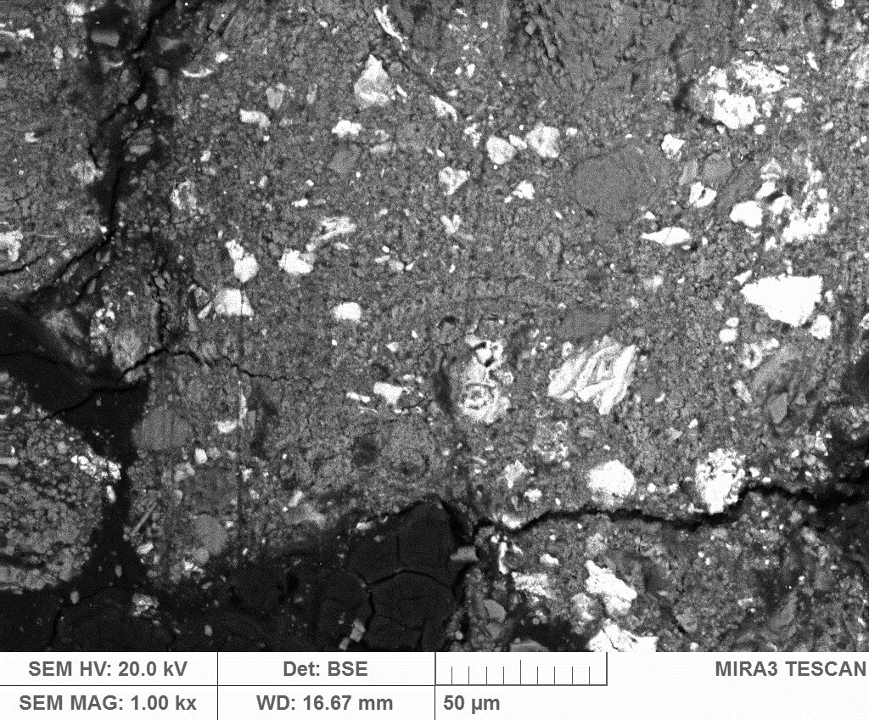  Obr.4. Nábrus, rastrovací elektronový mikroskop, detektor zpětně odražených elektronů, detail podkladu (šipky označují fragmenty mikrofosílií pocházejících z křídy)

Popis a složení vrstev

Vrstva | Popis a složení
5 | Nažloutlá transparentní vrstva - lak
4 | Tmavá nazelenalá barevná vrstva – obsahuje jemnozrnnou křídu, kostní čerň, příměs zeleného měďnatého pigmentu (pravděpodobně malachit), okru a malou příměs olovnaté běloby; pojivem vrstvy je pravděpodobně vysychavý olej
3 | Okrová, načervenalá podkladová vrstva – obsahuje křídu a příměs hlinky (okru)
2 | Textilní podložka
1 | Papírová podložka

Vyhodnocení:

Analyzovaný vzorek je souvrství barevných vrstev na textilní podložce podložené vrstvou papíru. Výstavba barevných vrstev odpovídá poměrně časté výstavbě historických malířských technik v období baroka. Na tmavší podkladové vrstvě obsahující směs křídy a hlinkových pigmentů (okry) je nanesená tmavší zelená barevná vrstva obsahující hlavně jemnozrnnou křídu, kostní čerň, příměs okru a zeleného měďnatého pigmentu (pravděpodobně malachit) a malou příměs olovnaté běloby. Všechny pigmenty jsou historické pigmenty, běžně používané v období baroka. Na povrchu malby je slabě nažloutlý ochranný lak.
Pojivem barevných vrstev je podle výsledků mikrochemických analýz (pozitivní důkaz na přítomnost vysychavých olejů – test na alkalické zmýdelnění, test na přítomnost glycerolu) vysychavý olej. Laková vrstva obsahuje hlavně přírodní pryskyřici (pozitivní důkaz podle Storch-Morawského). Je možné, že malou příměs přírodní pryskyřice obsahuje i samotná barevná vrstva. Techniku malby lze tedy zařadit jako olejomalbu. Zhotovení malby technikou tisku lze jednoznačně vyloučit.

Fotodokumentace analýzy

